Обзор обращений граждан, поступивших в
Федеральную службу по надзору в сфере здравоохранения,
в октябре 2018 года

В октябре 2018 года в центральный аппарат Федеральной службы по надзору в сфере здравоохранения поступило 2877 обращений граждан, в территориальные органы Росздравнадзора по субъектам Российской Федерации – 4888. Данные показатели говорят об увеличении количества обращений граждан в центральный аппарат Росздравнадзора на 14,9% (372 обращения) и в территориальные органы Росздравнадзора по субъектам Российской Федерации на 25,4% (990 обращений) по сравнению с сентябрем 2018 года.
Анализ динамики поступления обращений граждан показал, что в центральный аппарат Росздравнадзора количество писем граждан по вопросам качества оказания медицинской помощи населению увеличилось на 167 обращений или на 12,7% и составило 1481 обращение; по вопросам лекарственного обеспечения обратилось 936 граждан, что на 184 обращения или 24,5% больше по сравнению с сентябрем 2018 года. В территориальных органах Росздравнадзора по субъектам Российской Федерации в октябре 2018 года по сравнению с сентябрем 2018 года наблюдается увеличение количества обращений по вопросам качества оказания медицинской помощи населению на 23,4% (с 2202 обращений в сентябре до 2717 обращений в октябре), количество обращений по вопросам лекарственного обеспечения отдельных категорий граждан увеличилось на 24,8% (с 966 обращений в сентябре до 1616 обращений в октябре).

Таблица. Обращения, поступившие в Росздравнадзор в октябре 2018 года

Форма обращения | Центральный аппарат Росздравнадзора | Территориальные органы Росздравнадзора по субъектам Российской Федерации
Электронный документ | 56,5% | 37%
Письменное обращение | 22,3% | 49,2%
Телефоны «Горячей линии» | 21,2% | 13,3%
Другое | 0% | 0,5%

Количество поступивших обращений граждан на 100 тыс. жителей в октябре 2018 года в целом соответствует среднему показателю по России во всех федеральных округах, за исключением Северо-Кавказского, Сибирского и Дальневосточного, откуда за месяц поступило наименьшее количество обращений. Самые высокие показатели активности граждан отмечены в Центральном и Южном федеральных округах. В Центральном, Южном, Северо-Западном, Приволжском и Уральском федеральных округах активнее всего направляли свои обращения авторы, проживающие в г. Москве, г. Санкт-Петербурге, Владимирской, Калининградской, Курской, Московской, Мурманской, Новгородской, Саратовской, Тюменской и Ульяновской областях, Республиках Мордовия, Татарстан и Хакасия, городе федерального значения Севастополь, Краснодарском крае.

График. Структура обращений граждан, поступивших в Росздравнадзор в октябре 2018 года

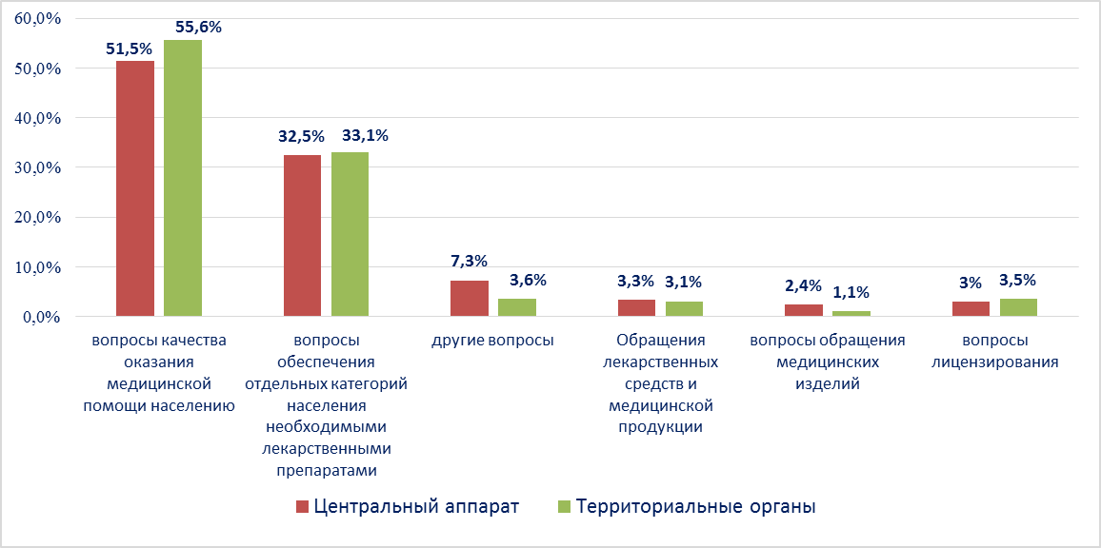

Наиболее часто граждане обращались в Росздравнадзор по вопросу ненадлежащего, по мнению заявителей, качества медицинской помощи, оказанной в медицинских организациях, находящихся в ведомстве субъекта Российской Федерации – 74,5%, федеральных медицинских организаций 7,5% обращений, в 15,3% обращений содержались жалобы на частные медицинские организации, 2,6% обращений поступило с жалобами на ведомственные медицинские организации.
По результатам рассмотрения обращений граждан в центральном аппарате и территориальных органах Росздравнадзора по принадлежности в органы государственной власти в сфере здравоохранения по субъектам Российской Федерации, иные государственные органы, органы местного самоуправления и другие организации направлено на рассмотрение в соответствии с действующим законодательством 3889 писем, 1318 авторам даны необходимые разъяснения, отказано в удовлетворении просьб 26 гражданам, приняты меры для реализации законных прав и интересов граждан по 311 обращениям.
По результатам документарных и выездных проверок, а также анализа информации, полученной из органов государственной власти в сфере здравоохранения по субъектам Российской Федерации, факты, изложенные заявителями, не подтвердились в 285 случаях, в 117 случаях факты подтвердились полностью, в 55 обращениях факты подтвердились частично. По результатам проверок информация направлена в органы государственной власти и прокуратуры субъектов Российской Федерации, выданы предписания об устранении выявленных нарушений, составлены протоколы об административном правонарушении.

